Оформление ЭЛН по уходу за ребенком\родственником
При оформлении ЭЛН по уходу за родственником заполнение происходит аналогично ЛН (за исключением появления дополнительных обязательных полей): 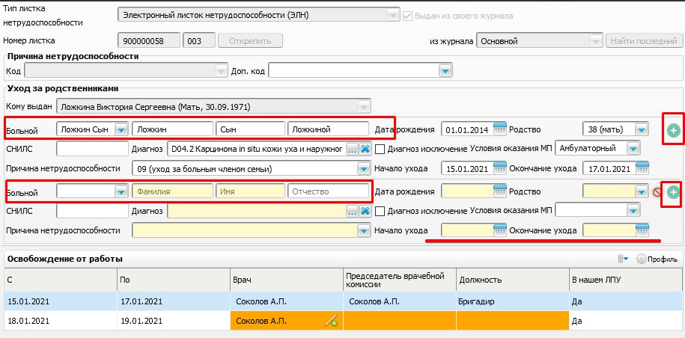
При ПРОДЛЕНИИ листа в поле «Уход за родственником» добавляется еще одна запись с этим же пациентом по кнопке . Проставляется начала ухода и окончание ухода по новому периоду продления. Аналогично заполняются все периоды продления.
Если у ухаживающего 2 ребенка болеют, то при продлении листка нетрудоспособности запись по уходу должна быть добавлена на всех детей. Для примера: Если у пациента 2 ребенка и лист продлевался 3 раза, то по уходу будет 6 записей.

